Projeto de conexão via rádio

Sumaré x Mendanha x UERJ-ZO

Para iniciarmos, devemos definir bem quais são os pontos no mapa que devemos utilizar para a conexão do projeto.

São eles:

Parque de transmissão via rádio Sumaré:

Com a presença de torres de televisão e rádio de 165m de altura (<https://bafafa.com.br/turismo/bairros/parque-de-transmissao-do-sumare-unico-lugar-do-rio-onde-se-ve-o-cristo-redentor-de-cima> )

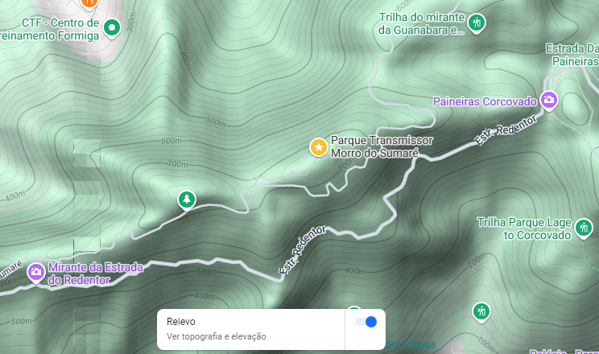

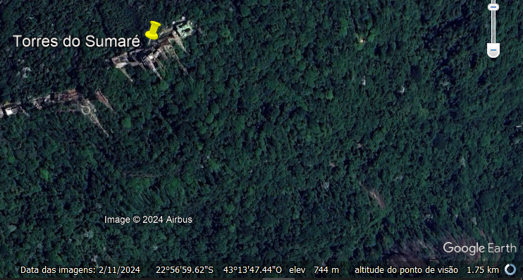

Parque de transmissão do Mendanha:

Possui torre de rádio e televisão de aproximadamente 100m.

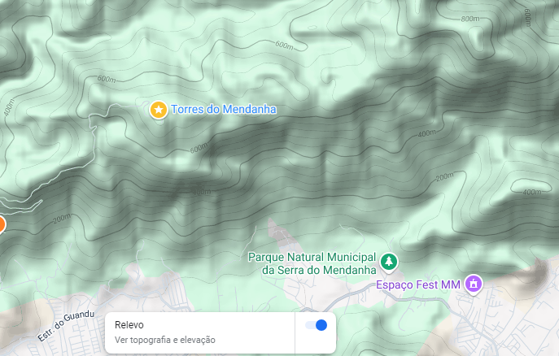

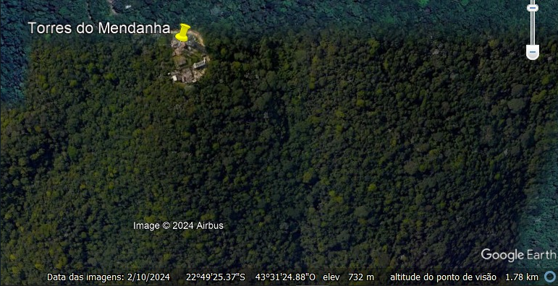

O polo universitário UERJ-ZO:

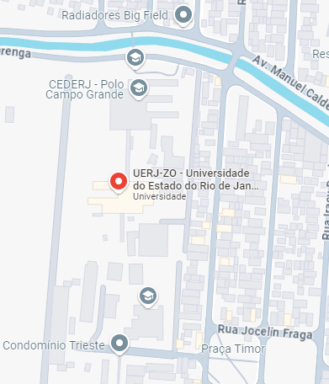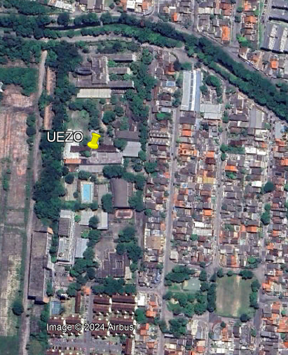

Conexão Sumaré x Mendanha:

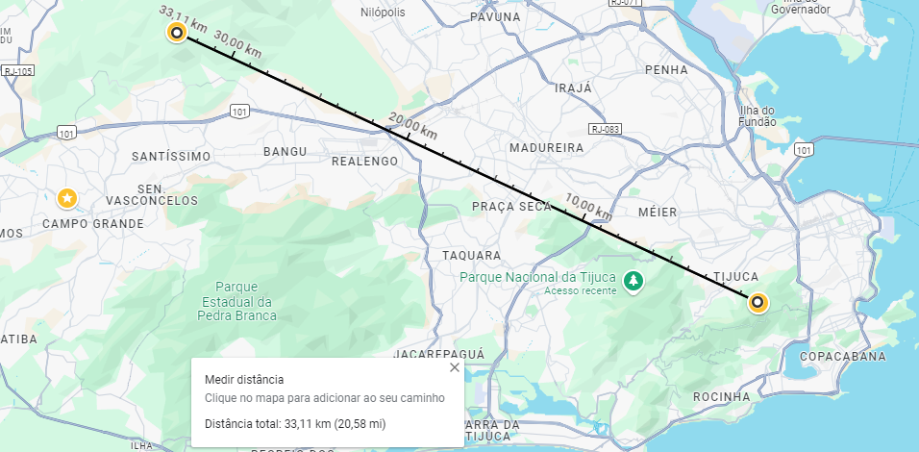

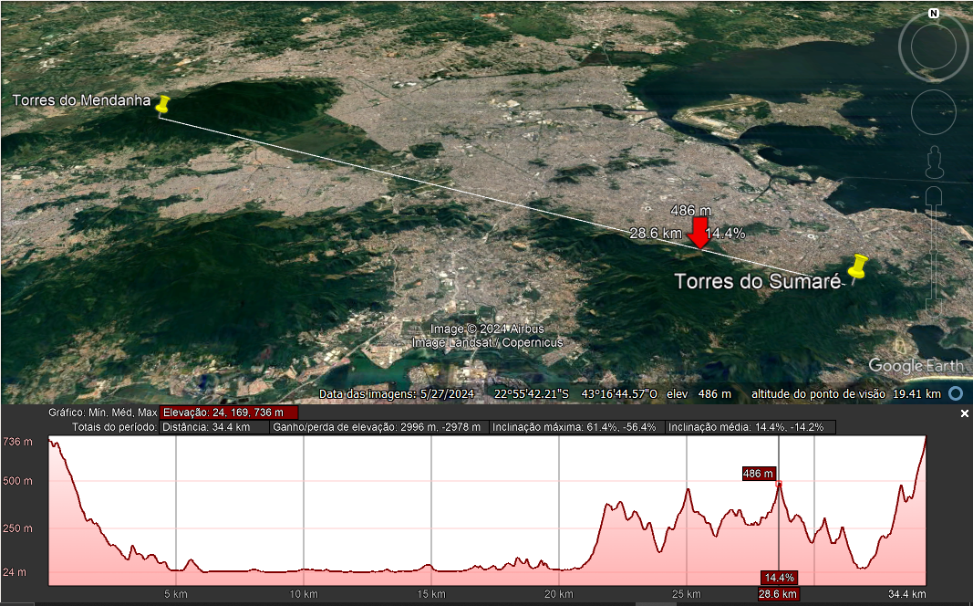

Conexão Mendanha x UERJ-ZO

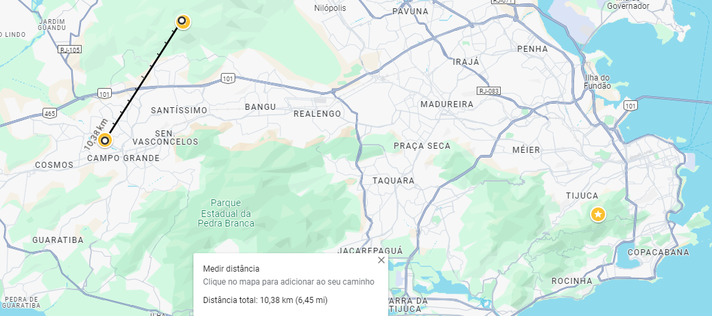

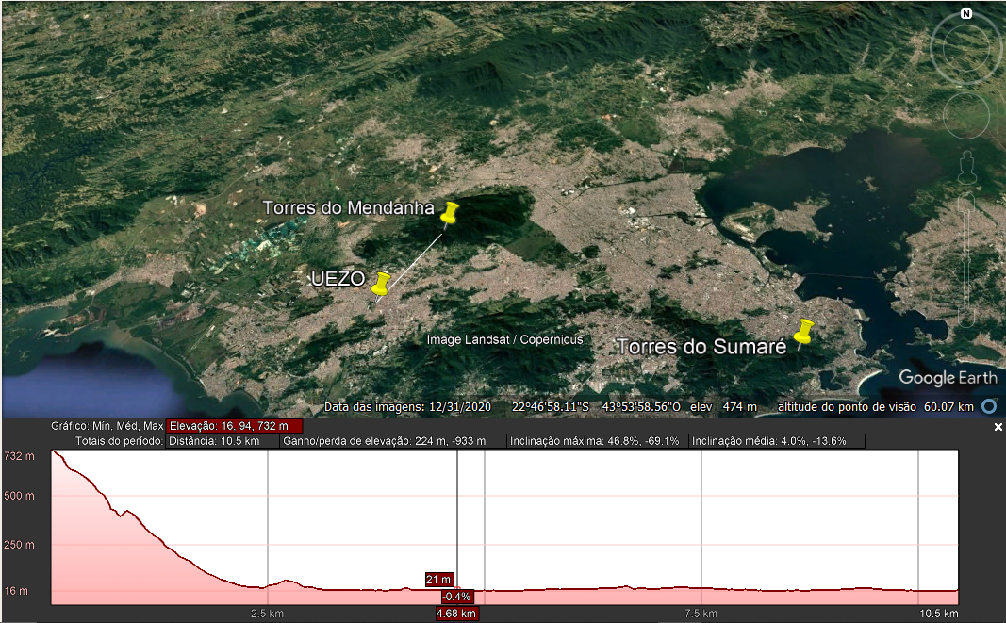

Conexão completa Sumaré x Mendanha x UERJ-ZO

Torre do sumaré: +16m de altura para completar 760m de altura total do nível do mar (altura do morro + torre)

Torre do Mendanha: +28m de altura para completar 760m de altura total do nível do mar(altura do morro + torre)

UERJ-ZO: Podendo utilizar de uma elevação de +40 metros de altura (altura do predio + torre) levando em consideração que a uezo está a 23 metros de altura em relação ao nível do mar, completando 63 metros totais de altura.

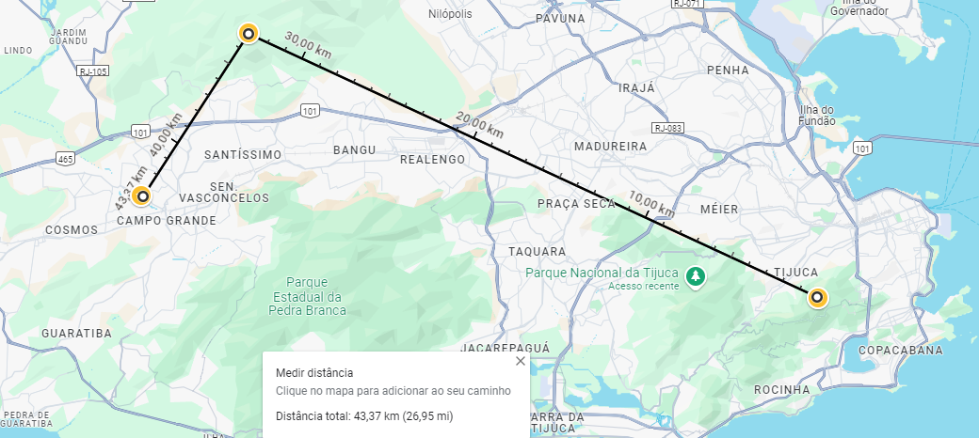

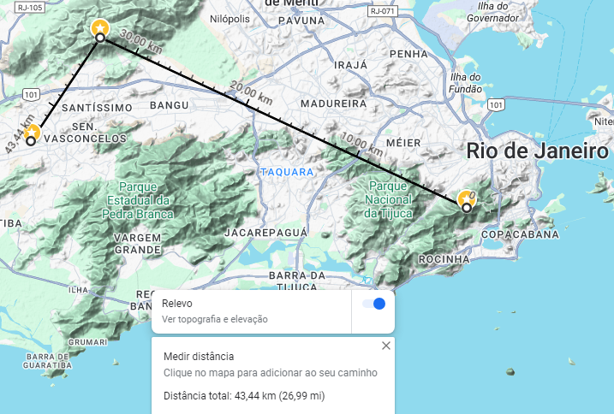

Antenas que poderiam ser usadas: (sugestões)

OBS: nivel de desempenho ideal para uma conexão no local da RX (antena receptora) tem que ser na faixa de -55 a -35 dBm

**Ubiquiti PowerBeam 5AC**

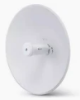

Valor Aproximado: R$ 900

Especificações:

• **Frequência de Operação**: 5 GHz

• **Potência de Tx**: Até 25 dBm (ajustável)

• **Limiar de Rx**: Aproximadamente -96 dBm @ MCS0 e -65 dBm @ MCS9

• **Ganho**: 25 dBi

• **Perda**: A perda do sistema é mínima, pois é uma antena integrada com alto ganho e design otimizado para eficiência. A perda de cabo e conectores é eliminada, sendo estimada em menos de 1 dB.

• **Polarização**: Dupla (H/V) – Suporta MIMO 2x2​

Sumaré x Mendanha:

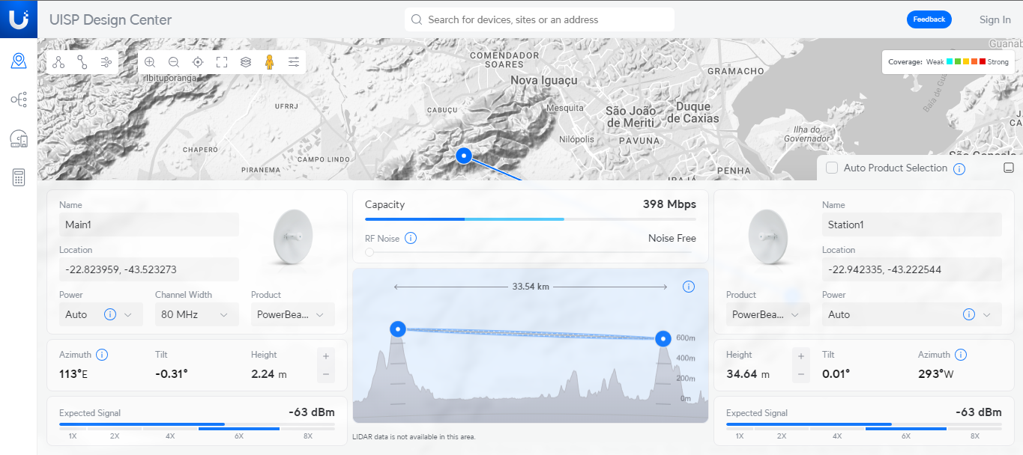

Mendanha x UERJ-ZO:

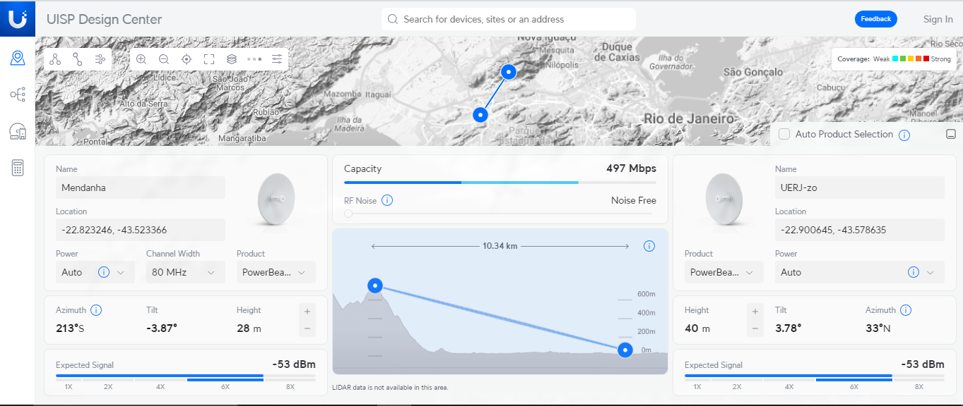

**ALGcom UHP 5800 30.5 dBi**

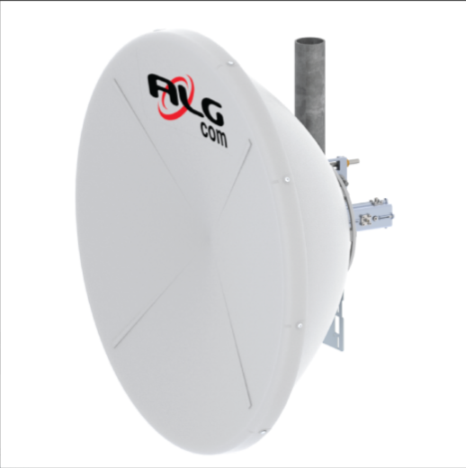

Valor aproximado: R$ 1300 (valor unitário)

Especificações:

• **Frequência de Operação**: 5.8 GHz

• **Potência de Tx**: Dependente do rádio conectado, mas compatível com potências até 30 dBm.

• **Limiar de Rx**: Varia conforme o rádio, mas a antena oferece excelente ganho e eficiência de feixe para captar sinais de baixa potência.

• **Polarização**: Dupla polarização (Horizontal/Vertical) para suporte MIMO.

Sumaré x mendanha:

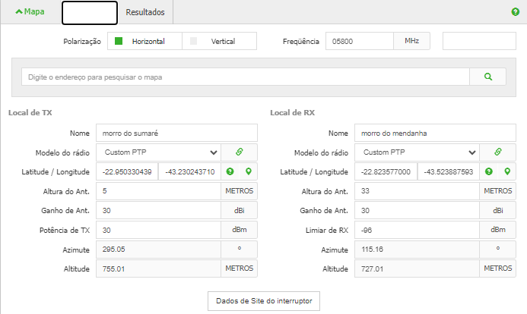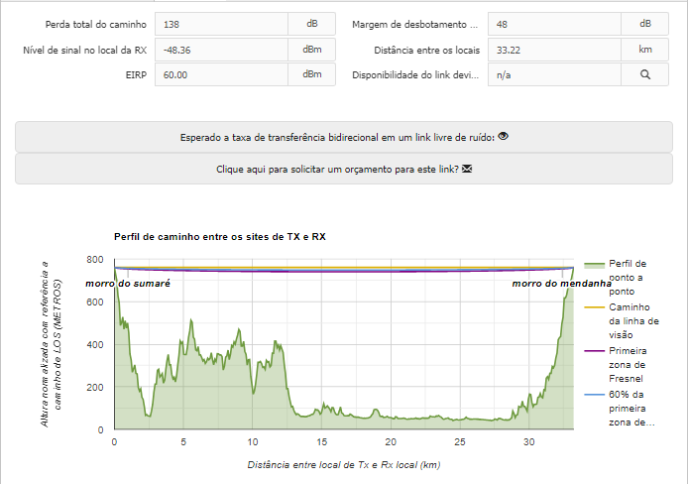

Mendanha x UERJ-ZO

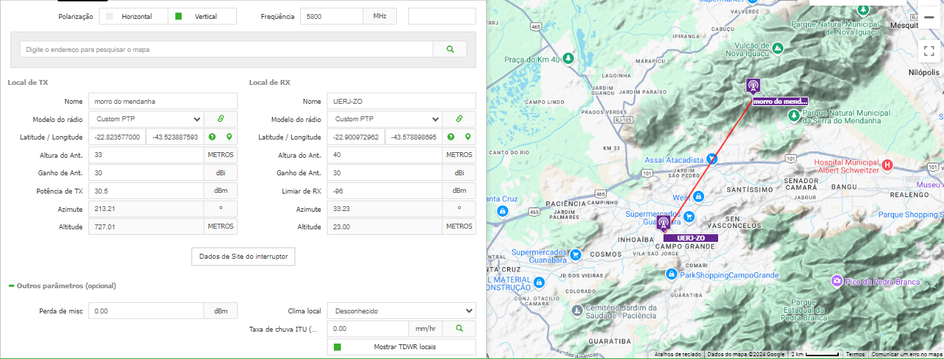

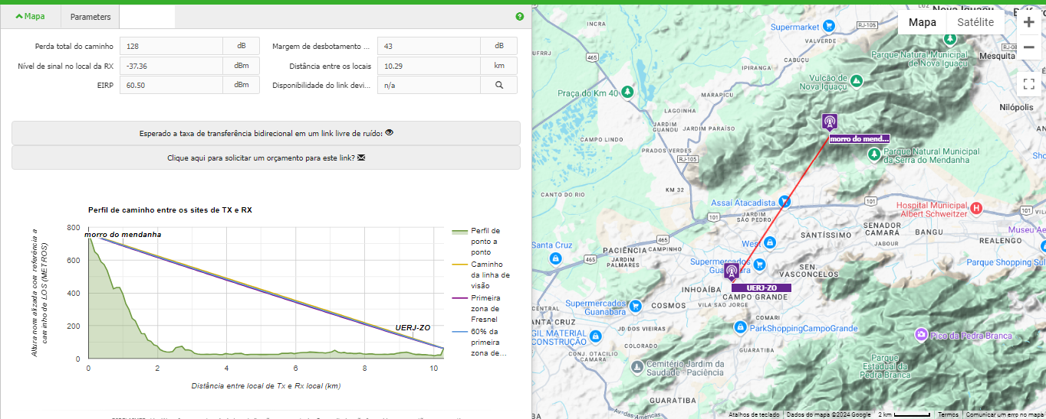

### **MikroTik LHG XL HP5**

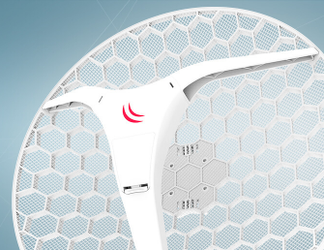

Valor aproximado: R$ 880 (valor unitário)

Especificações:

• **Frequência de Operação**: 5150 MHz – 5875 MHz

• **Potência de Tx**: Até 27 dBm (500 mW)

• **Limiar de Rx**: Aproximadamente -96 dBm @ 6 Mbps e -80 dBm @ 54 Mbps

• **Polarização**: Linear dupla (Horizontal/Vertical)

Sumaré x Mendanha:

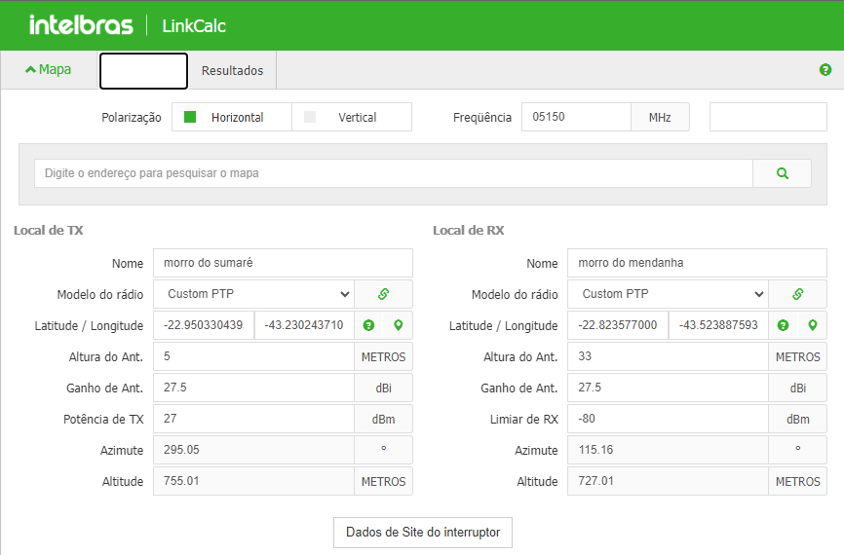

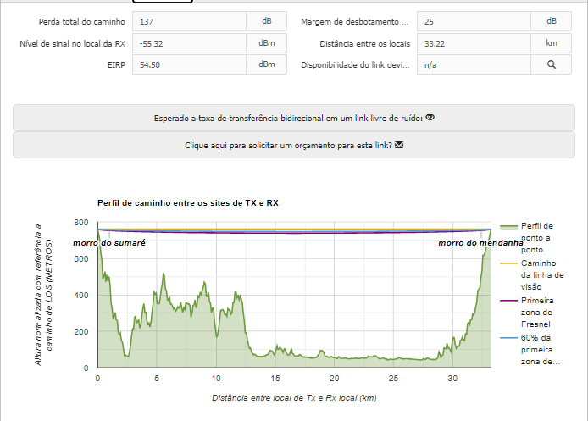

Mendanha x UERJ-ZO:

